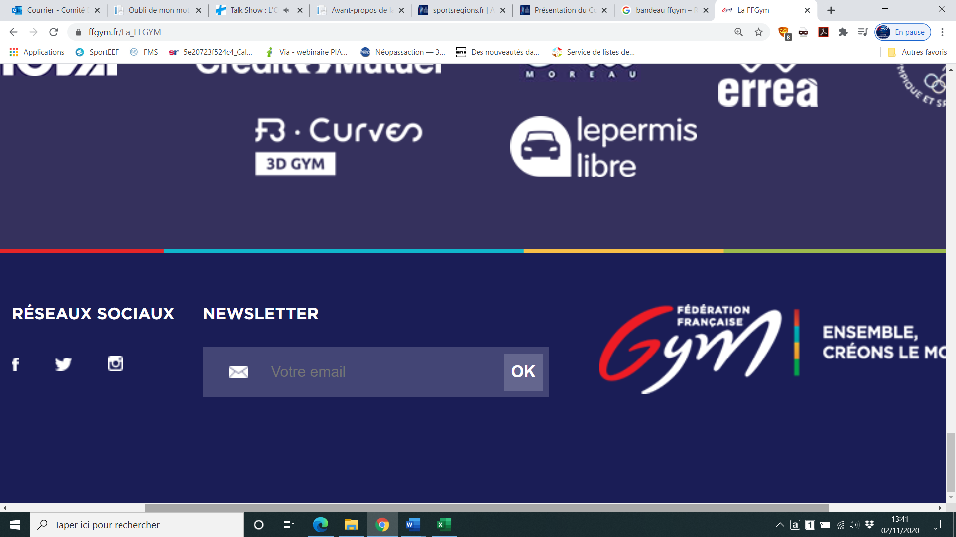


- Objectif de l’action
- Pour les clubs
- Diversification des activités
- Valeur ajoutée sur la concurrence
- Fidélisation ou augmentation des licenciés
- Amélioration des performances gymniques
- Pour les cadres
- Amélioration des compétences
- Pour le Comité
- Fidélisation / augmentation des clubs

- Déroulement de l’action
Saison 2022 | Saison 2023 | Saison 2024

- Propositions d’actions et de thématiques de formation :
- Dimension mentale de l’entrainement
- Nutrition et performance
- Chorégraphie
- Production de spectacle
- Eléments techniques liées à la discipline des entraineurs
- Abonnement ou/et achat de livres en lien avec ces thématiques et l’entrainement
- Echange avec les délégations étrangères des 4 moteurs
- Participation au TOP 12
- Mise à jour PSC1
- Produits et outils fédéraux
- …

- Modalités de financement
- Montage financier avec le CPF des entraineurs par le biais d’interagym
- Dossier de subvention (PSF + COT + CD26)
- Complément par l’autofinancement

- Responsable de l’action / Contact
- Karine Reyes reyeschristophe@orange.fr
- Cédric Servet servetcerdic.ffgym2607@orange.fr
- Alexandre Tallaron tallaron.alex@gmail.com
- Jérémy Bruyas jeremy.bruyas@ffgym.fr

- Public : Entraineur de Gymnastique

SAISON
2021-2022
Formation des cadres

